**Wrocławska Wyższa Szkoła Informatyki Stosowanej**

Wydział Informatyki

Krzysztof Hadaś

Nr albumu: 5282

Integracja aplikacji bazodanowej w chmurze MS Azure

Praca inżynierska

Kierunek: Informatyka

Specjalność: Programowanie

Praca wykonana pod kierunkiem:

Mgr Stanisław Lota

Wrocław 2020

Spis treści

1. Wstęp
2. Cel i założenia projektu
3. Zakres pracy
4. Wstęp

Przedmiotem niniejszej pracy jest propozycja platformy wspomagającej monitorowanie i zarządzenie kontrolą jakości części samochodowych opartej na architekturze bazodanowej klient-serwer. Funkcjonalność i rozwiązania które w pracy będą omawiane są oparte na realnej potrzebie firmy w której miałem przyjemność pracować na stanowisku kierowniczym.

Firma świadczyła usługi z zakresu kontroli jakości i napraw dla swojego klienta z branży automotive. Codzienne tworzenie raportów z przeprowadzanych dzień wcześniej sortowań stworzyło problem natury logistycznej. Pojawił się problem z przechowywaniem i archiwizowaniem raportów z każdego dnia tak aby w miarę potrzeby można było łatwo i szybko otrzymać konkretny raport z danego dnia. Firma dla każdego sortowania tworzyła pojedynczy raport w formacie arkusza kalkulacyjny excel, dzienny zbiór raportów archiwizowała programem 7zip a zarchiwizowaną paczkę przechowywała na zdalnym serwerze.

1.1 Cel pracy

Celem pracy będzie stworzenie od podstaw aplikacji komputerowej umożliwiającej nadzór procesu sortowania części samochodowych. Pomysł narodził się w mojej głowy podczas pracy w firmie zajmującą się kontrolą jakość. Pewnego dnia zauważyłem, że za dużo czasu tracę na analizowanie statystyk danego sortowania, porozmawiałem o tym z moim przełożonym i poszukałem ewentualnych rozwiązań innych firm. Niestety żadne rozwiązanie które znalazłem nie spełniło moich oczekiwań. Dlatego znając problem i strukturę firmy zdecydowałem się na stworzenie swojego rozwiązania.

1.2 Zawartość pracy

Lorem ipsum itp.

2.W tym miejscu chciałbym opisać technologię która będzie wykorzystywana [..]

2.1 Systemy kontroli wersji

Nieodłącznym elementem tworzenia aplikacji komputerowej jest wprowadzanie zmian w postaci nowego kodu lub jego modyfikacji. Podczas długotrwałej pracy nad projektem może dojść do sytuacji w której stwierdzimy, że nie rozwijamy dalej danej funkcjonalnośći i należy prace cofnąć do pewnego momentu. Może też dojść do sytuacji w której programista wprowadzi zmiany w niewłaściwym pliku, usunie ważną funkcję lub jego zadanie zostanie przekazane innemu programiście. Aby ułatwić programistom pracę z kodem w rozbudowanych aplikacjach stosuje się systemy kontroli wersji (ang. version/revision control system).

# „Systemem Kontroli Wersji jest repozytorium plików, zazwyczaj plików kodu źródłowego programów komputerowych, z kontrolą dostępu. Każda zmiana wykonana na kodzie źródłowym jest śledzona razem z tym kto zrobił tą zmianę, dlaczego ją zrobił oraz adnotacjami do naprawionych problemów albo wprowadzonych ulepszeń. Systemy kontroli wersji są niezbędne dla wszelkich form współpracy nad rozwojem oprogramowania.”

Dzięki zastosowaniu w projekcie systemu kontroli wersji projekt może być rozwijany w jednym czasie przez wielu programistów i w wielu miejscach aplikacji. Przy każdej modyfikacji dostajemy informację o zmodyfikowanym kodzie, jego autorze a także możliwość wprowadzenia tych zmian do głównej aplikacji i opcję przywrócenia stanu sprzed dodania poprawki.

2.2 Główne zalety korzystania z systemu kontroli wersji:

* Śledzenie wersji – wraz z rozbudową kodu mamy możliwość śledzenia dodawanego kodu z informacjami o autorze, dacie dodania, notatkami na temat dodawanych zmian. Mamy możliwość obserwowania co się zmieniło na przestrzeni rozwijania całego projektu i opcję powrotu do konkretnej wersji.
* Koordynowanie pracy zespołów – możemy zlecić wielu zespołom pracę na tej samej wersji ale lokalnych kopiach kodu nie powodując konfliktów w czasie tworzenia kodu.
* Kontrola zawartości oraz monitorowanie – możemy poznać autora danej części kodu oraz liczbę osób rozwijających aplikację.

2.3 Schemat działania systemu kontroli wersji

Mechanizm wykorzystywany przez systemy kontroli wersji opiera się na bazach zmian zwanych repozytoriami (ang. Repository) w których zapisywane są informację o zmianach w śledzonych plikach oraz na kopiach roboczych na których programista wprowadza zmiany. Modyfikowanie kodu na kopii roboczej umożliwia programiście dowolną modyfikacje kodu. Gdy osoba monitorująca rozwój kodu jest zadowolona z wprowadzonych zmian następuje proces łączenia zmian z głównym repozytorium zwany mergowaniem.

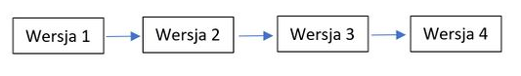

## Rysunek 1 Schemat historii bazy w wersji liniowej.

Powyższy schemat przedstawia najprostszy rozwój oprogramowania w wersji liniowej, każda zmiana następuje po następnej. Widzimy jedną ciągłą linię rozwoju kodu która wyglądem przypomina oś czasu w której widzimy jakie zmian zostały wprowadzone.

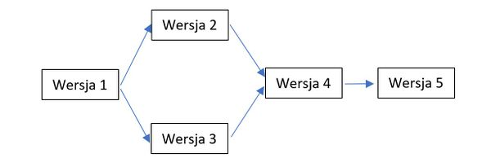

## Rysunek 2 Schemat historii bazy w wersji rozgałęzionej.

W drugim schemacie programiści pracują jednocześnie na lokalnych kopiach głównego repozytorium tworząc tzw. rozgałęzienia (ang. Branches). Utworzone rozgałęzienie jest alternatywną wersją zmian w głównym repozytorium nazywaną gałęzią. Rozgałęzienie wykorzystujemy w wielu sytuacjach np. gdy rozwijamy ważną funkcjonalność lub chcemy naprawić błąd występujący na aktualnej wersji kodu i chcemy uniknąć sytuacji gdy prowadzone przez nas modyfikacje utrudniają innym pracę. Podczas rozgałęziania odbijamy aktualną wersję kodu tworząc gałąź na której tworzymy nowy kod lub poprawkę do błędu która później może być złączona z głównym repozytorium.

2.4 Architektura systemów kontroli wersji

* Lokalne

Korzystając z systemu kontroli wersji nasze zmiany zawsze wykonujemy na lokalnej wersji głównego repozytorium. Informacje o modyfikacji kodu system zapisuje na dysku komputera w pliku o specjalnym rozszerzeniu, znajdują się w nim między innymi dane różnicowe (różnice między kodem z początku prac a kodem w aktualnym stanie). Głównym problemem na który jest narażony programista korzystający z lokalnego systemu kontroli wersji jest możliwość awarii komputera podczas której lokalna baza danych może zostać uszkodzona. Jednym z najpopularniejszych lokalnych systemów kontroli wersji jest RCS

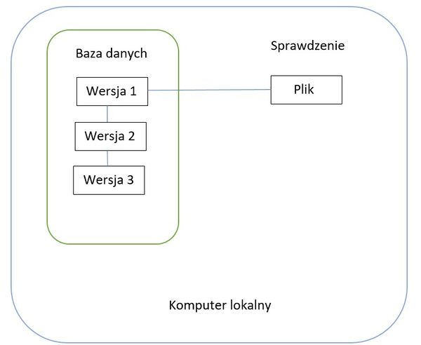

## Rysunek 3 Schemat lokalnego systemu kontroli wersji.

* Scentralizowane

W systemach scentralizowanych wykorzystywana jest architektura serwer - klient a główne repozytorium projektu jest umieszczone na zdalnym serwerze na którym są umieszczone wszystkie pliki wraz z informacją o programistach którzy mają do nich dostęp. Wspólny serwer pozwala monitorować pracę i zadania wykonywane przez programistów a klient służy do łączenia się z serwerem i wprowadzania zmian. Systemy scentralizowane w porównaniu do lokalnych są łatwiejsze w zarządzaniu niż lokalne ale cierpią na tą samą wadę, w przypadku awarii centralnego serwera tracimy dostęp do plików. Najpopularniejszymi scentralizowanymi systemami kontroli wersji są Subversion oraz Perforce.

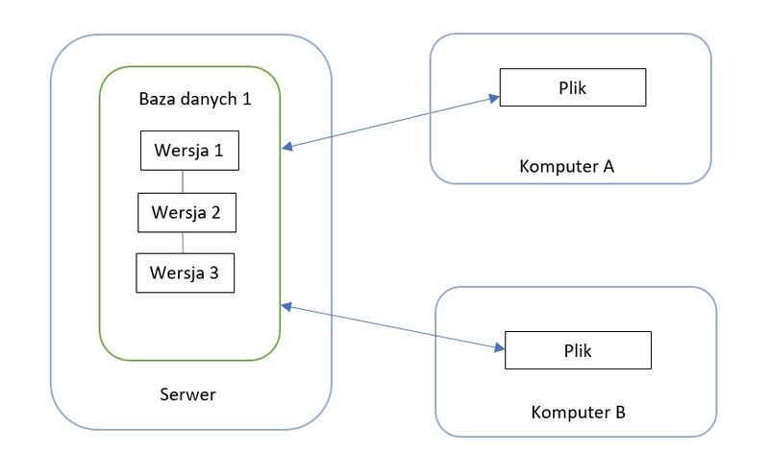

## Rysunek 4 Schemat scentralizowanego systemu kontroli wersji

* Rozproszone

Idea rozproszonych systemów kontroli wersji powstała z myślą o rozwiązaniu problemu utraty danych podczas awarii głównego repozytorium. W systemach rozproszonych programista oprócz dostępu do najnowszych danych na serwerze dostaje całe repozytorium wraz z historią jego rozwoju. W przypadku wystąpienia uszkodzeń plików na serwerze każdy programista może umieścić na serwerze pliki ze swojego repozytorium naprawiając awarię. Rozproszone systemy kontroli wersji wykorzystują architekturę p2p (ang. Peer to Peer – osoba do osoby) co oznacza że każdy użytkownik mając takie same prawa może się komunikować z pozostałymi użytkownikami bez konieczności komunikacji z serwerem. Z uwagi na posiadanie całego repozytorium praca jest szybsza a komunikując się z głównym repozytorium na serwerze przesyłamy tylko nowe pliki lub nasze modyfikacje. Najpopularniejszym i bardzo polecanym rozproszonym systemem kontroli wersji jest GIT.

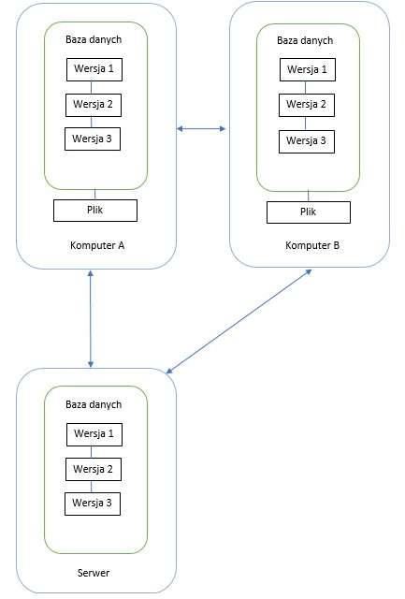

## Rysunek 5 Schemat rozproszonego systemu kontroli wersji

Podczas analizy potrzebnych technologii do mojej platformy zdecydowałem się na używanie git’a czyli rozproszonego systemu kontroli wersji. Repozytorium główne utworzyłem na serwerze w serwisie github.com a moim klientem jest aplikacja git.

Po skonfigurowaniu klienta nawiązuję połączenie z serwerem i tworzę lokalne repozytorium.

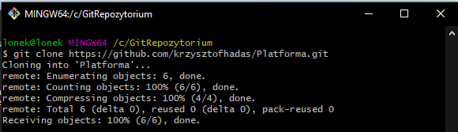

## Rysunek 6 Połączenie klienta git z serwerem w serwisie github.com

2.5 Wprowadzenie do bazy danych i chmury Azure

Analizując projekt mojej platformy od strony technicznej zdecydowałem się wykorzystać dosyć nowatorskie narzędzie jakim jest baza danych umieszczona w tak zwanej chmurze. Głównym powodem tej decyzji jest możliwość komunikowania się mojej aplikacji z zewnętrznym serwerem na którym będzie utworzona baza danych odpowiadająca za przechowywanie danych. Chcę też tym zapobiec sytuacji w której u użytkownika wystąpi problem natury technicznej i będzie on zmuszony do reinstalacji sytemu co mogłoby spowodować utratę danych.

# Baza danych to zorganizowany zbiór uporządkowanych informacji, czyli danych, zwykle przechowywany w systemie komputerowym w formie elektronicznej. Bazą danych steruje zwykle system zarządzania bazami danych (ang. Database Management System). Dane i system SZBD oraz powiązane z nimi aplikacje razem tworzą system bazodanowy, często nazywany w skrócie bazą danych.

Baza danych Azure SQL

Jest to działająca w chmurze wersja serwera Microsoft SQL korzystająca z strukturalnego języka zapytań SQL (ang. Structured Query Language).

Baza danych jest uporządkowanym zbiorem informacji

Modele baz danych

Najpopularniejsze języki

Projekt mojej bazy danych

Azure co to jest chmura, główne zalety

Podsumowanie

Spis rysunków

Bibliografia

Linki

<https://mfiles.pl/pl/index.php/Kontrola_wersji>

Załączniki